資料２

総合的な交通のあり方検討

中間とりまとめ案

＜たたき台＞

本資料は、行政の関係部局や関係する事業者、有識者等と、検討内容について意見交換していくためのたたき台として作成したもので、今後、いただいた意見を踏まえて検討を深め、とりまとめていくものである。

2022年８月

１. はじめに 1
２. 今後の交通に求められること 2
（1） 快適な移動手段の確保について 2
（2） 魅力ある大阪を支える交通について 3
（3） ヒトと環境に優しい交通について 4
３. 大阪における交通の取組の方向性 5
■方向性１ 『誰もがいつでも快適に移動できる交通』 6
■方向性２ 『国内外からヒト・モノを呼び込み、様々な交流機会を生み出す交通』 9
■方向性３ 『安全・安心でグリーンな交通』 12
４. めざすべき姿の実現に向けて 15
５. 用語集 16

はじめに

大阪は、陸海空の広域的な交通拠点を有するとともに、都市圏内の充実した交通ネットワークが、人々の生活と経済発展を支えてきた。今後、リニア中央新幹線や北陸新幹線の開業やIR（区域認定申請中）の整備等が、さらなる発展のために期待される。
また、2025大阪・関西万博を契機に、空飛ぶクルマ、自動運転、MaaS等の交通に関する技術のイノベーションが拡大してきている。

こうした中、新型コロナウイルス感染症の拡大は、利用者の減少や国際競争力の強化等、従前から様々な課題を抱えていた運輸事業にも、大きな打撃を与えた。
コロナ禍を契機とした、働き方改革の進展や、人々の生活スタイル、移動ニーズの多様化は、今後も公共交通の利用を減らす一因となる一方で、デジタル化の急速な進展や新たなテクノロジーの開発・普及を後押しし、次世代型の交通・物流システムに転換していく好機でもある。

この機会を捉え、多様化する移動ニーズにきめ細かく対応していくため、交通モード間で連携し、移動全体を通して総合的に交通施策を展開していくことが求められる。
本検討は、交通に関係する各プレイヤーが連携した取組を進められるよう、陸上、水上、航空の様々な施策の指針となる、概ね30年先を見据えた長期的な交通の取組の方向性を検討するものである。

なお、交通インフラのさらなる充実や２０２５大阪・関西万博を契機とした新たなテクノロジーの実装等は進んでいるという前提のもと、検討を実施している。

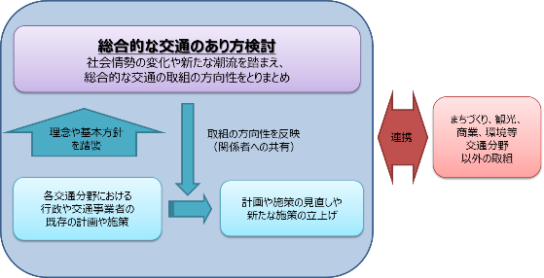

今後の交通に求められること

快適な移動手段の確保について
コロナ禍により大きな打撃を受けている公共交通は、人口減少・少子高齢化の進展やテレワーク、e-コマースの拡大等による外出機会の減少で、今後も利用者の減少が予測される。また、労働者不足も進んでおり、公共交通のサービス低下が懸念される。
※作図予定
〈テレワーク導入予測〉

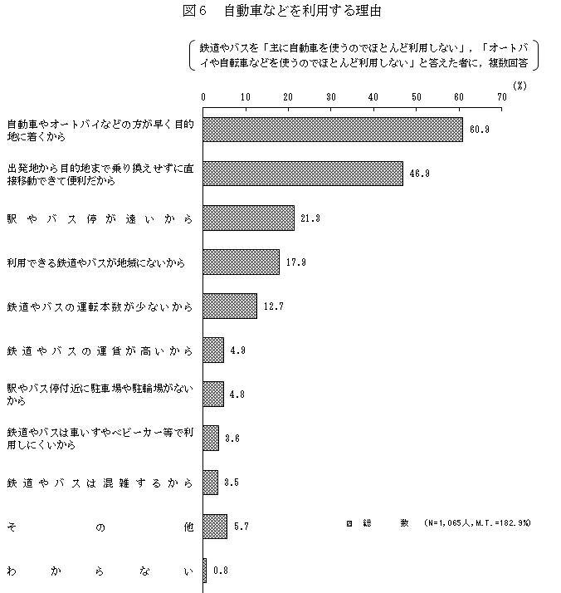
国の調査結果からは、利用者が「公共交通の使いにくさ」を感じていることが分かっており、誰もが利用しやすい環境整備も不十分な状況である。高齢化社会も見据え、ＭａａＳシステムの構築やユニバーサルデザインの普及などにより、公共交通の利便性を向上し、利用者の増加を図る対策が求められている。
〈自動車などを利用する理由〉

一方で、コロナ禍により人とのふれあいの大切さを実感し、出勤や通学のように必要に迫られた移動ではなく、ゆとりあるマイペースな移動の機会が今後も増えるのではないかと推察される。
Sample

大阪では、交通インフラのさらなる充実や新たなモビリティの開発・普及が進む中、これらを活用し、誰もがいつでも快適に移動できるとともに、ゆとりある豊かな生活を支えられるよう、多様な移動ニーズに対応した交通を提供できる環境整備が期待される。

〈新たなモビリティの開発事例〉
出典：「平成２８年度公共交通に関する世論調査」内閣府
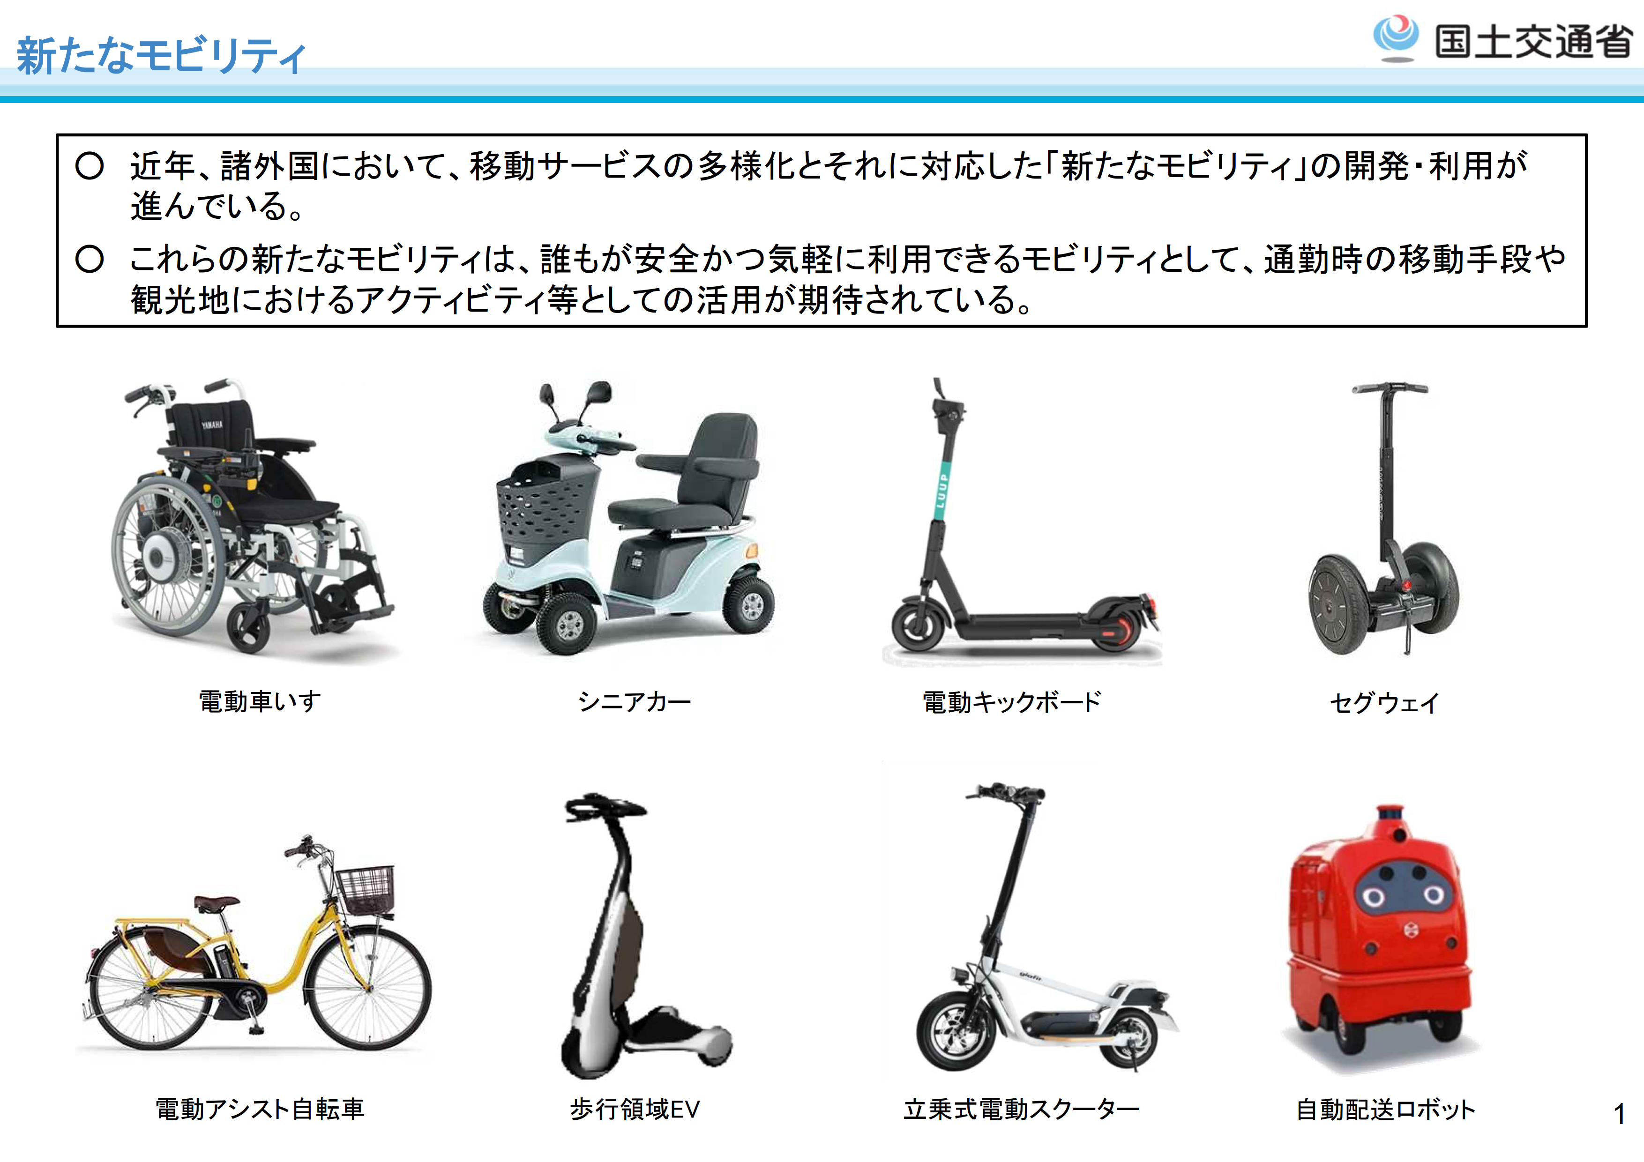
〈人とのつながりに関する意識調査結果〉

Sample
出典：「第１回新たなモビリティ安全対策WG資料」国土交通省
※作図予定
〈大阪府の広域交通拠点分布〉

魅力ある大阪を支える交通について
大阪は日本有数の総合的な競争力と豊かな個性を持った都市であり、アジア、西日本、関西のゲートウェイとして、空港や港湾、新幹線駅は、これらのポテンシャルを活かした広域交通拠点の役割を担い、国内外から多くの人を呼び込むことが期待される。
※作図予定

さらに、来訪者にわかりやすく使いやすい交通であるとともに、道路空間での賑わい創出や、クルーズやサイクルツーリズムなど、移動そのものを楽しめるような仕組みで付加価値を生み出すなど、地域に点在する魅力的な観光資源も活かし、大阪・関西の周遊性を高めるような交通となることが期待される。
〈アジア主要港におけるコンテナ取扱数の推移〉
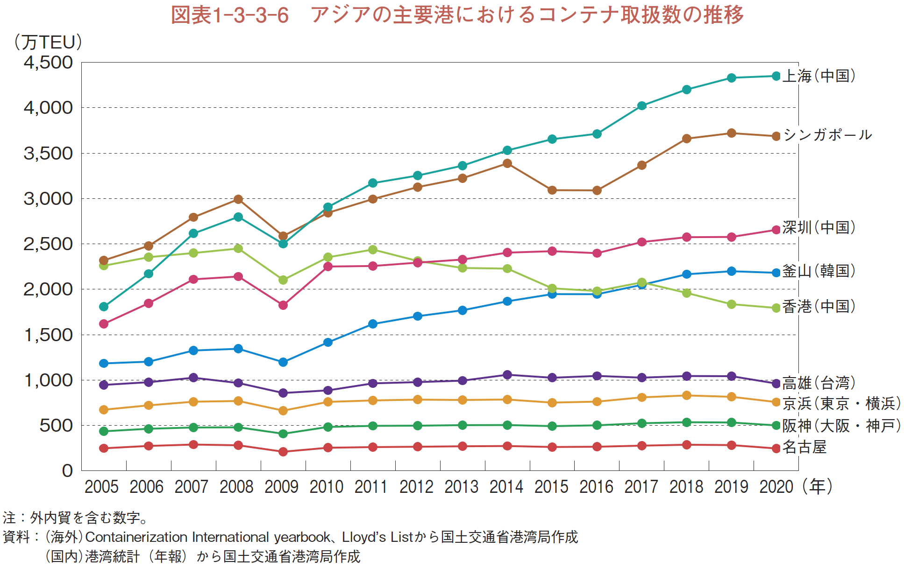
物流においては、日本の港湾の海上出入貨物量が横ばいの中、アジア諸港が台頭してきており、ハード・ソフトの両面で国際競争力を向上させる港湾での取組と合わせて、交通渋滞やトラックドライバー不足などの課題を抱えている国内輸送との連携等、物流全体での効率性を上げ、多くの物が集まり、行き交う交通となることが期待される。
- アジア諸港台頭前の
２００５年以前からのグラフに更新予定
Sample

※作図予定
〈近畿地方の観光資源分布〉

出典：「令和４年度交通政策白書」国土交通省

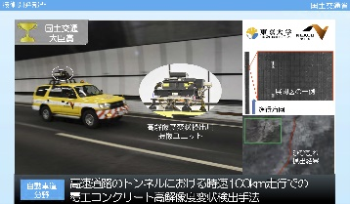
ヒトと環境に優しい交通について
〈ビッグデータ事例・状況〉
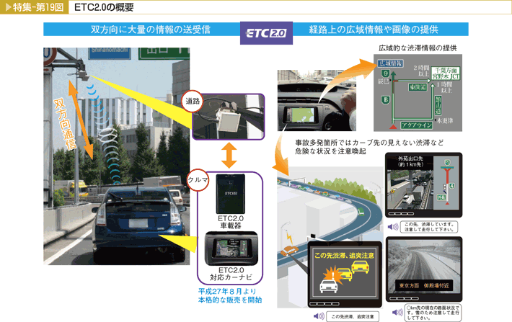
大阪の交通事故件数や鉄道駅ホームにおける事故件数は減少傾向であるが、高齢者の事故や自転車事故の割合が高くなっており、また、近年の新幹線や走行列車内での放火・殺傷事件の影響で国民の防犯意識も高まっていることから、ビッグデータや自動運転技術、AIカメラ等を活用した安全性の向上が求められている。
Sample
ＥＴＣ２．０による経路上の広域情報や
安全運転支援情報の提供

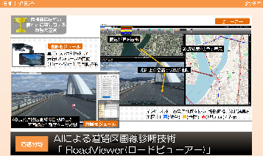
交通インフラ施設の防災対策や老朽化対策が問題になっている一方で、作業員や熟練技術者等の労働力不足が進んでいるという課題もある。施設の強化・維持管理・更新を、AIやICT等のデジタル技術や新たなテクノロジーを活用し、省力化・省人化して進めることで、強靭で安全・安心な交通システムの構築が求められている。
Sample
出典：「平成３０年度交通安全白書」内閣府
〈新技術を活用した維持管理事例・状況〉

近年、地球温暖化の進行とともに甚大な自然災害が頻発しているが、温暖化の原因であるCO₂の総排出量のうち、運輸部門からの排出量が最も多いという状況も、解消すべき大きな課題となっている。2050年カーボンニュートラル実現に向けて、次世代エネルギー車両の実用化やモーダルシフト、自転車や超小型モビリティの利用など、環境に優しい交通への転換が期待される。
出典：「運輸部門における二酸化炭素排出量」国土交通省
出典：「第４回､第５回インフラメンテナンス大賞」国土交通省
- 端数処理の関係上、合計の数値が一致しない場合がある。
- 電気事業者の発電に伴う排出量、熱供給事業者の熱発生に伴う排出量は、それぞれの消費量に応じて最終需要部門に配分。
- 温室効果ガスインベントリオフィス「日本の温室効果ガス排出量データ(１９９０～２０２０年度確報値)」より国交省環境政策課作成。
- 二輪車は２０１５年確報値までは「業務その他部門」に含まれていたが、２０１６年度確報値から独立項目として運輸部門に算定。
〈我が国の各部門におけるＣＯ_{２}排出量〉
Sample

大阪における交通の取組の方向性

基本的な取組姿勢

2050年には、大阪では交通インフラのさらなる充実が進んでおり、また、ＡＩやICT等のデジタル技術や、新たなモビリティ等のテクノロジーは目覚ましく進化すると考えられている。これらの様々な交通インフラと新たなテクノロジーを融合させることで、交通の発展に大きく寄与することが期待される。
交通は、Society5.0の実現に向けて、仮想空間が今後も発展する中においても、現実空間での経済発展を支え続け、誰もが快適に移動でき、まちづくり、観光、産業、環境等の様々な視点から持続可能な交通システムの実現が求められている。

陸上、水上、航空、全ての交通インフラと新たなテクノロジーを最大限に活用し、誰もが快適に移動でき、大阪・関西の発展に資する持続可能な交通をめざす。

取組の方向性
取組の方向性に基づき各プレイヤーが一丸となって取組を進める。
方向性２
方向性１
誰もがいつでも快適に移動できる交通
安全・安心でグリーンな交通
方向性３
・大阪の発展に資する
交通システムの強化
・物流の効率化
・都市魅力の創出
・多様な移動ニーズに対応した
最適な交通サービスの提供
・ユニバーサルデザイン化
・ストレスフリーな乗継で
移動をサポート
国内外からヒト・モノを呼び込み
様々な交流機会を生み出す交通

・環境に優しい交通
・交通利用者の安全確保
・交通インフラ施設の強化、維持管理、更新

■方向性１ 『誰もがいつでも快適に移動できる交通』

《めざすべき姿①：多様な移動ニーズに対応した最適な交通サービスの提供》
新たなモビリティが普及し、安全に利用できるための交通空間が再編されるとともに、拡張型ＭａａＳ等のシステムにより、多様な利用者が自分のニーズに合った交通モードで移動できる。

目的地までの移動全体を通して、多様なアクティビティ（移動の目的）とも連携した「拡張型ＭａａＳ」が、一人一人の移動をオーダーメイドしてサポート。

既存のバスやタクシー等に加え、AIオンデマンド交通などのスマートモビリティが、来訪者や居住者の鉄道駅からのラストワンマイルや、通院、通学、買い物等の生活のための移動をサポート。

「パーソナルモビリティ」や「グリーンスローモビリティ」などの新たなモビリティが、再編された道路空間やモビリティポートで安全・安心に利用でき、人々の多様な移動ニーズに応えて、快適な移動をサポート。

バスターミナルや高速道路網（SA・PA）を活用した高速バスサービスの拡充など、既存の交通インフラ施設を活用し、多様な移動ニーズに応じた交通サービスが選択できる。

ビッグデータ等で割り出した交通需要に応じた地域に最適な交通サービスが、自動運転技術、AIやICT等のデジタル技術を活用して効率的に運営され、さらに路線バスをＢＲＴ等に高機能化するなど、より質の高い交通サービスに進展。

イメージ図
（拡張型MaaS活用イメージ等）

■方向性１ 『誰もがいつでも快適に移動できる交通』

《めざすべき姿②：ユニバーサルデザイン化》
様々な交通インフラやそれらをつなぐ「まち」全体がユニバーサルデザイン化され、多様な利用者が安全・安心におでかけを楽しめる。

鉄道駅、道路、空港、乗船場などの交通インフラ施設や、乗継経路となる民間施設（地下街や民間ビル等）等の移動経路全体でユニバーサルデザイン化が実現。

移動に必要な情報が、多言語での音声や文字、イラスト等、様々な形で案内されるとともに、ＭａａＳアプリ等のデジタル技術も活用して分かりやすく提供され、多様な利用者が安心して外出できる環境が実現。

QRコードを活用した誘導案内、顔認証ゲートでのバリアフリーな移動、車両への乗降をスムーズにする技術、新たなキャッシュレス決済等、最新のテクノロジーが実装され、多様な利用者の移動をサポート。

AIカメラ等を活用した利用者の安全を見守るシステム、介助のためのマッチングアプリ等、人と人を結びつける技術が、利用者の移動をサポート。

多様な利用者の利用をインクルージョン（多様な人々を包括）して開発された、新たなモビリティや交通サービスが実装。
イメージ図
（最新技術の活用イメージ等）

■方向性１ 『誰もがいつでも快適に移動できる交通』

《めざすべき姿③：ストレスフリーな乗継で移動をサポート》
交通モード間の乗継時の負担がなく、多様な利用者が迷わずスムーズに移動できる。

駅前や人が集まる施設を中心に配置されたモビリティポートで多様な交通モードが提供され、物理的にシームレスな移動を実現し、地域情報の発信や各種サービスとの連携で、まちの顔として賑わいも創出。

交通事業者間で連携した乗継時の料金負担軽減やＭａａＳアプリの活用、経路案内等が、運賃・情報のシームレス化を実現。

ダイナミックプライシング（利用状況に応じた曜日別、時間帯別の変動料金）等の柔軟な料金制度が、利用者に混雑のない快適な移動を提供。

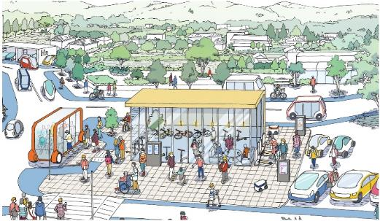
シームレスな移動
スマートモビリティ
シェアリングサービス
パーソナルモビリティ
拡張型MaaSシステム案内
拡張型MaaSシステム端末
ユニバーサルデザイン
（スムーズ横断歩道）
モビリティポート

Sample

出典：「２０４０年、道路の景色が変わる～人々の幸せにつながる道路～」国土交通省
引出線と注釈は加工

■方向性２ 『国内外からヒト・モノを呼び込み、様々な交流機会を生み出す交通』

《めざすべき姿①：大阪の発展に資する交通システムの強化》
魅力ある交通システムにより、大阪・関西にヒト・モノを呼び込み、様々な交流機会を生み出す。

港湾における｢集貨｣｢創貨｣に加え、施設の機能強化など、「競争力強化」の取組が進み、ハード・ソフトの両面で、質の高い物流システムが構築。

アジア・西日本・関西のゲートウェイとして、空港や港湾、新幹線駅での機能強化の取組が進み、充実した交通ネットワークを活かした魅力ある交通結節点として、国内外から大阪・関西にヒトを呼び込む。

LCCを含む就航路線の増加やクルーズ客船の母港化が進み、多様な交通モードと連携した寄港地観光メニューの充実により､大阪・関西全体への訪問客が増加。

空港、港湾及び新幹線駅などの玄関口から府内全域にいたる全ての移動において、多様な交通モードが提供されるとともに、多言語化等により必要な情報が分かりやすく提供され、府内に点在する魅力的な観光資源をめぐる来訪者の周遊性が向上。
イメージ図
（空港・港湾の機能強化イメージ等）

■方向性２ 『国内外からヒト・モノを呼び込み、様々な交流機会を生み出す交通』

《めざすべき姿②：物流の効率化》
サプライチェーンの最適化による効率的な物流を実現する。

ETC2.0等のビッグデータ、ＡＩやＩＣＴ等のデジタル技術を活用した物流ＭａａＳにより、様々な事業者の物流データを連携・自動化し、幹線、支線の分担や、共同輸配送や輸配送ルートの最適化、交通結節点での荷役自動化等、運行管理を含む効率的な物流DXが実現。

新・港湾情報システム（ＣＯＮＰＡＳ）や空コンテナの陸上輸送を削減できるコンテナラウンドユース、AIやICT等のデジタル技術により、コンテナ物流の効率化や生産性の向上が実現。

高速道路では、自動運転や隊列走行専用レーンで荷物が運搬され、沿道に整備された生産拠点や物流拠点で中継輸送を行うなど、効率的な物流が実現。

関係者間でデータを共有・連携し、希少な農産物を産地直送で消費者に届けるなど、鉄道や飛行機、バス、タクシー等の空いたスペースを利用した「貨客混載」の取組が拡充され、新たな物流の創出や効率的な物流が実現。

郊外部や山間部では、ドローンやロボットを活用した無人配送サービスなどが、ラストワンマイル配送を効率化。都市部では、空飛ぶクルマが日常使いのモビリティとして普及し、主要駅やビルの屋上等に配置されたポートを利用し、都市圏内の大口配送を補完。
イメージ図
（物流の効率化イメージ等）

■方向性２ 『国内外からヒト・モノを呼び込み、様々な交流機会を生み出す交通』

《めざすべき姿③：都市魅力の創出》
まちづくり、観光とも連携した、移動のための交通インフラが、都市の魅力や空間と時間のゆとりを生み出す。

道路空間がヒト中心に再編され、気軽に乗り降りでき、歩行者とも共存できる交通モードとの組合せで、まちなかを散策する人々が魅力を感じ、集い、多様な活動を展開できる。

鉄道沿線や沿道におけるまちづくりと連携した交通モードが提供され、まち全体の活力や魅力が向上し、新たな交通需要も創出。

ベイエリアや水の回廊、淀川等の水上交通を活用したクルーズや広域サイクルルート等を活用したサイクルツーリズム、道の駅を拠点とした周遊観光、有数の世界遺産を始めとした観光資源を巡り、移動時間も楽しめる観光列車や空飛ぶクルマ、多様な働き方に応じたビジネス専用車両など、移動以外の付加価値を持ったゆとりある交通サービスが充実。

事業者間で連携し、電子決済等も活用した、分かりやすく利用しやすい料金体系により、来訪者が空港や新幹線駅での乗継時にまちに立ち寄ったり、大阪・関西を周遊。

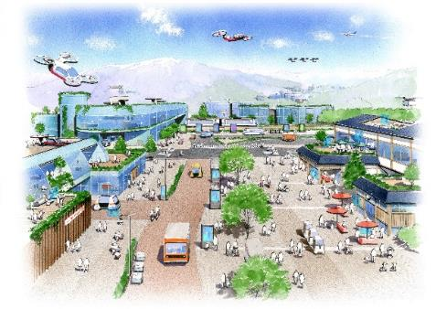
空飛ぶクルマ
ドローン利用無人配送
モビリティポート
グリーンスローモビリティ
次世代高速鉄道
自動運転バス
自動運転タクシー
パーソナルモビリティ（立乗り型）
パーソナルモビリティ（椅子型）
自動配送ロボ
ほこみち

Sample

出典：(一社)建設コンサルタンツ協会近畿支部 道路研究委員会作成
引出線と注釈は加工

■方向性３ 『安全・安心でグリーンな交通』

《めざすべき姿①：環境に優しい交通》
全ての交通分野で脱炭素化が進み、効率的な交通・物流システムが構築される。

船舶・航空・鉄道分野において、ゼロエミッション船による商業運航、持続可能な航空燃料、燃料電池やハイブリッドの鉄道車両等、最新のテクノロジーや再生可能エネルギー・新エネルギー等の次世代エネルギーが実装。

停車中や走行中のワイヤレス給電や水素ステーション等の利用環境が整い、次世代エネルギー自動車、超小型モビリティ、グリーンスローモビリティやゼロエミッションの自転車等が走行。

環境負荷の大きな自動車による貨物輸送が、ダブル連結トラックによる効率的な大量輸送や鉄道や船舶による貨物輸送へも転換し、物流を分担。

カーボンニュートラルポートの形成や、空港の脱炭素化、交通インフラ空間を活用した次世代エネルギーの地産地消等、交通インフラを活用した取組が拡充。

オール大阪・関西の交通システムで脱炭素化が進み、自社の経済活動だけでなく、間接的な消費や他社排出も含むサプライチェーン全体でのCO_{２}排出量削減を目指す環境意識の高い企業から、大阪・関西の空港、港湾が選ばれる。
イメージ図
（環境にやさしい交通イメージ等）

■方向性３ 『安全・安心でグリーンな交通』

《めざすべき姿②：交通利用者の安全確保》
AIやICT等のデジタル技術の導入により、公共空間での交通事故が激減し、安全・安心に目的地まで移動できる。

ドライブレコーダー等を活用した運転支援アプリが、人々の安全運転への意識を高め、さらに、自動車、鉄道、船舶の自動運転技術や運転支援技術が、事故のない安全な移動を実現。

ETC2.0等のビッグデータとＡＩやＩＣＴ等のデジタル技術を活用したシステムが、交通実態の分析を行い、渋滞や交通事故の発生を抑止。

利用者等と連携した位置情報システム等が､水上交通（舟運）や空飛ぶクルマ等の河川や上空の航行安全を支援。

可動式ホーム柵等による鉄道駅ホームからの転落対策や立体交差化事業等の踏切対策が進み、さらに、AIやＩＣＴ等のデジタル技術を活用した対策が、多様な利用者の安全・安心な移動をサポート。

テロや凶悪犯罪に対応できる防犯システムが導入され、未知の感染症にも対応できる環境が整い、安心して交通モードを利用できる。
イメージ図
（安全対策イメージ等）

■方向性３ 『安全・安心でグリーンな交通』

《めざすべき姿③：交通インフラ施設の強化・維持管理・更新》
激甚化する自然災害や地震に耐え、インフラ老朽化を克服した安全・安心な交通が人々の生活や経済活動を支える。

ＡＩやＩＣＴ等のデジタル技術やドローンなど最新のテクノロジーを活用した地震・津波・水害等への防災対策や計画的かつ効率的な維持管理・更新、災害発生時の被災状況の迅速な確認などで、強靭な交通システムが実現。

浸水や土砂災害等による道路通行不能時の空飛ぶクルマや水運による物資輸送等の救援や、津波・高潮時の避難場所としての高速道路の活用、広域的な復旧・復興活動拠点としての道の駅の活用、防災空間としての地下鉄駅舎の活用、停電時のＥＶ路線バス等による電力供給（Ｖ２Ｘ）等、有事には交通インフラを有効活用。

防災マニュアルの整備や防災訓練、防災教育等が実施され、交通インフラも活用しながら、関係者が柔軟に連携して災害に対応。
イメージ図
（強靭な交通イメージ等）

めざすべき姿の実現に向けて

・デジタル技術の活用

今後、検討し記載します。

・多様なプレイヤーの連携

今後、検討し記載します。

・民間活力の活用

今後、検討し記載します。

用語集

用語 | 解説 | 掲載ページ
インバウンド | 海外から日本へ訪れる観光客を示す観光用語
ＩＲ | Integrated Resort 統合型リゾート（カジノ施設及び会場施設、レクリエーション施設、展示施設、宿泊施設、その他観光の振興に寄与すると認められる施設が一体となっている施設）
ＭａａＳ | Mobility as a Service 出発地から目的地までの移動ニーズに対して最適な移動手段をシームレスに一つのアプリで提供するなど、移動を単なる手段としてではなく、利用者にとっての一元的なサービスとして捉える概念
シームレス
Society5.0
SGDs
カーボンニュートラル
 | 〈例〉

